ДОКУМЕНТАЦИЯ

по внесению изменений в документацию по планировке и

межеванию территории, ограниченной улицей Набережной

и береговой линией бухты Тихая Заводь в селе Анна

ПОЛОЖЕНИЯ

о характеристиках планируемого развития территории,

об очередности планируемого развития территории

1 Общие сведения о документации по планировке территории

1.1. Документация по внесению изменений в документацию по планировке и межеванию территории, ограниченной улицей Набережной и береговой линией бухты Тихая Заводь в селе Анна, утвержденную постановлением администрации Находкинского городского округа от 16.10.2012 № 1756 «Об утверждении документации по планировке территории», подготовлена на основании постановления администрации Находкинского городского округа от 13.03.2018 № 373 и в соответствии со следующими законодательными, нормативными правовыми актами и иными документами, действовавшими в период подготовки Документации:
- генеральный план Находкинского городского округа от 29.12.2016 № 1068-НПА (далее – Генеральный план НГО);
- правила землепользования и застройки Находкинского городского округа, утвержденные решением Думы Находкинского городского округа от 26.12.2018 № 324-НПА (далее - ПЗЗ).
1.2. В соответствии со статьей 42 Градостроительного кодекса Российской Федерации проект планировки территории состоит из основной части, которая подлежит утверждению, и материалов по ее обоснованию.
1.3. Основная часть проекта планировки территории включает в себя:
1) чертеж или чертежи планировки территории, на которых отображаются:
а) красные линии;
б) границы существующих и планируемых элементов планировочной структуры;
в) границы зон планируемого размещения объектов капитального строительства;
2) положение о характеристиках планируемого развития территории, в том числе о плотности и параметрах застройки территории о характеристиках объектов капитального строительства жилого, производственного, общественно-делового и иного назначения и необходимых для функционирования таких объектов и обеспечения жизнедеятельности граждан объектов коммунальной, транспортной, социальной инфраструктур, в том числе объектов, включенных в программы комплексного развития систем коммунальной инфраструктуры, программы комплексного развития транспортной инфраструктуры, программы комплексного развития социальной инфраструктуры и необходимых для развития территории в границах элемента планировочной структуры, сведения о плотности и параметрах застройки территории, необходимые для размещения указанных объектов;
3) об очередности планируемого развития территории;
1.4. Материалы по обоснованию проекта планировки территории содержат:
1) карту планировочной структуры территорий городского округа с отображением границ элементов планировочной структуры;
2) результаты инженерных изысканий;
3) обоснование определения границ зон планируемого размещения объектов капитального строительства;
4) схему организации движения транспорта (включая транспорт общего пользования) и пешеходов, отражающую местоположение объектов транспортной инфраструктуры и учитывающую существующие и прогнозные потребности в транспортном обеспечении на территории, а также схему организации улично-дорожной сети;
5) схему границ зон с особыми условиями использования территории;
6) обоснование соответствия планируемых параметров, местоположения и назначения объектов регионального значения, объектов местного значения нормативам градостроительного проектирования и требованиям градостроительных регламентов;
7) схему, отображающую местоположение существующих объектов капитального строительства;
8) варианты планировочных и (или) объемно-пространственных решений застройки территории в соответствии с проектом планировки территории (в отношении элементов планировочной структуры, расположенных в жилых или общественно-деловых зонах);
9) перечень мероприятий по защите территории от чрезвычайных ситуаций природного и техногенного характера, в том числе по обеспечению пожарной безопасности и по гражданской обороне;
10) перечень мероприятий по охране окружающей среды;
11) обоснование очередности планируемого развития территории;
12) схему вертикальной планировки территории, инженерной подготовки и инженерной защиты территории;
13) иные материалы для обоснования положений по планировке территории.
1.5. Проект межевания территории состоит из основной части, которая подлежит утверждению, и материалов по обоснованию этого проекта.
1.6. Основная часть проекта межевания территории включает в себя текстовую часть и чертежи межевания территории.
1.7. Текстовая часть проекта межевания территории включает в себя:
1) перечень и сведения о площади образуемых земельных участков;
2) перечень и сведения о площади образуемых земельных участков, которые будут отнесены к территориям общего пользования или имуществу общего пользования;
3) вид разрешенного использования образуемых земельных участков.
1.8. На чертежах межевания территории отображаются:
1) границы планируемых и существующих элементов планировочной структуры;
2) красные линии;
3) линии отступа от красных линий в целях определения мест допустимого размещения зданий, строений, сооружений;
4) границы образуемых и (или) изменяемых земельных участков;
5) границы зон действия публичных сервитутов.
1.9. Материалы по обоснованию проекта межевания территории включают в себя чертежи, на которых отображаются:
1) границы существующих земельных участков;
2) границы зон с особыми условиями использования территорий;
3) местоположение существующих объектов капитального строительства;
4) границы особо охраняемых природных территорий;
5) границы территорий объектов культурного наследия.

2. Общие положения планировки территории
Подготовка проектов планировки территории осуществляется для выделения элементов планировочной структуры; установления границ территорий общего пользования; границ зон планируемого размещения объектов капитального строительства, в том числе объектов регионального значения, объектов местного значения; определения характеристик и очередности планируемого развития территории.
Подготовка проекта межевания территории осуществляется для определения местоположения границ, образуемых и изменяемых земельных участков; установления, изменения, отмены красных линий для застроенных территорий, а также для установления, изменения, отмены красных линий в связи с образованием и (или) изменением земельного участка, расположенного в границах территории.
Подготовка графической части проекта планировки территории осуществляется в соответствии с системой координат, используемой для ведения Единого государственного реестра недвижимости.
Основные технико-экономические показатели проекта планировки представлены в Приложении Д (таблица Д.1).

3. Планируемый баланс территории в границах разработки проекта планировки территории
3.1. Общая площадь территории в границах подготовки проекта планировки составляет 4,13 га.
3.2. Планируемый баланс территории в границах разработки Документации приведен в Приложении А (таблица А.1). Значения показателей площади участков планируемого размещения объектов капитального строительства различного назначения определены в соответствии с границами, отображенными на чертеже планировки территории (лист 5).
3.3. Назначение зон планируемого размещения объектов капитального строительства на территории и зон, не связанных со строительством (виды разрешенного использования земельных участков), указано в соответствии с видами разрешенного использования территориальной зоны, установленной согласно Правил землепользования и застройки Находкинского городского округа. Проектируемые земельные участки расположены в территориальных зонах:
Ж-1 Зона застройки индивидуальными жилыми домами городского типа
Цели выделения:
- обеспечение правовых условий развития на существующих и вновь осваиваемых территориях зон комфортной индивидуальной жилой застройки без содержания скота;
- обеспечение правовых условий развития объектов социального и культурно-бытового обслуживания, обеспечивающих потребности населения и не оказывающих негативного воздействия на окружающую среду.
Р-1 Зона озелененных территорий общего пользования
Цель выделения:
обеспечение правовых условий сохранения и обустройства озелененных пространств при их активном использовании с возможностью строго ограниченного строительства объектов отдыха, досуга и спорта.
Р-2 Зона отдыха и сохранения природных ландшафтов
Цели выделения:
- обеспечение правовых условий сохранения природного ландшафта, для которого характерно отсутствие хозяйственной деятельности.
Т-2 Зона водного транспорта
Цель выделения:
- обеспечение правовых условий размещения и функционирования сооружений и коммуникаций водного транспорта, в том числе морских и речных портов, причалов, пристаней, гидротехнических сооружений, навигационного оборудования и других объектов, необходимых для осуществления судоходства и водных перевозок и используемых в целях, предусмотренных Федеральным законодательством, регулирующем деятельность объектов водного транспорта.
Сп-1 Зона специального назначения, связанная с захоронениями
Цель выделения:
обеспечение правовых условий использования участков кладбищ.
Коды видов разрешенного использования земельных участков приведены в соответствии с приказом Министерства экономического развития Российской Федерации от 01.09.2014 N 540 "Об утверждении классификатора видов разрешенного использования земельных участков" (для соответствующих видов разрешенного использования земельных участков, указанных в соответствии с Правилами землепользования и застройки Находкинского городского округа).

4. Положения о размещении объектов капитального строительства федерального, регионального, местного значения и иных объектов капитального строительства
4.1. Утвержденными на дату подготовки настоящей Документации схемами территориального планирования Российской Федерации в различных областях на Территории не предусмотрено размещение объектов капитального строительства федерального значения.
4.2. Согласно схеме территориального планирования Приморского края, утвержденной постановлением Администрации Приморского края от 30.11.2009 N 323-па, государственным программам Приморского края, иным нормативным правовым актам в границах рассматриваемой Территории проекта планировки размещается линейный объект регионального значения: магистральная автомобильная дороги регионального значения Ливадия - Анна.
4.3. Характеристики объектов капитального строительства местного значения приведены в Приложении Б (таблица Б.1-Б.3).

5. Положения о характеристиках планируемого развития территории
Документацией по планировке Территории определены расчетные показатели в области расчетной общей площади жилищного фонда и прогнозной численности населения (далее - расчетные показатели), взятые за основу при установлении целевых показателей. Расчетные показатели приведены в Приложении В (таблица В.1).

6. Положения о характеристиках планируемого развития систем социального обслуживания, необходимых для развития территории
Новых объектов социально-культурного назначения в данном проекте не запланировано.

7. Положения о развитии систем транспортного обслуживания, необходимых для развития территории
На проектируемой территории располагается автомобильная дорога регионального значения Ливадия - Анна.
Документацией предусмотрена организация улиц и проездов местного значения на территории, обеспечивающая нормативную плотность улично-дорожной сети и устойчивую транспортную связь как внутри территории, так и выход на внешние по отношению к территории объекты регионального значения.
Планируемый линейный объект транспортной инфраструктуры располагается в границах красных линий (территории общего пользования).
На территории ширина проездов в красных линиях от 9 м до 100 м. Минимальный радиус закругления края проезжей части - 6,0 м. Ширина проезжей части проездов - 3,5 м.
Расчет потребности в парковочных местах для автомобильного транспорта на рассматриваемой территории представлен в Приложении Г (таблица Г.1).
Перечень мероприятий по развитию транспортной инфраструктуры на территории приведен в Приложении Г (таблица Г.2).
Сведения об устанавливаемых публичных сервитутах представлены в Приложении Г (таблица Г.3).

8. Характеристики развития системы инженерно-технического обеспечения
8.1. Система водоснабжения на территории существующая. Система водоотведения проектируемая, согласно карте планируемого размещения объектов инженерной инфраструктуры местного значения (водоснабжение, водоотведение) микрорайона г. Находка, п. Ливадия, с. Душкино, с. Анна Находкинского городского округа.
8.2. Система энергоснабжения существующая.
8.3. Теплоснабжение жилой застройки – автономное.
8.4. Инженерная подготовка территории включает в себя мероприятия по вертикальной планировке территории, организации проездов по территории, применение дренажей, обеспечивающих общее понижение уровня грунтовых вод, устройство на планируемых территориях систем ливневой канализации открытого типа – канав и кюветов для сбора поверхностного стока. Сброс дождевых стоков организован в существующую сеть.

Показатели планируемого развития сетей и сооружений инженерно-технического обеспечения в границах разработки проекта планировки приведены в таблице Приложении Е (таблица Е.1).

9. Мероприятия по предупреждению чрезвычайных ситуаций
9.1. Для тушения пожаров предусматривается использование пожарных резервуаров и мотопомпы, установленных за пределами проектируемой территории.
9.2. Чертеж вертикальной планировки территории выполнен с учетом максимального сохранения естественного рельефа, почвенного покрова и существующих древесных насаждений.
9.3. Отвод поверхностных вод с проездов предусмотрен в дождевую канализацию открытого типа - открытых водоотводящих устройств - канав, кюветов, лотков.
9.4. Для защиты жизни и здоровья населения в ЧС следует применять следующие основные мероприятия гражданской обороны, являющиеся составной частью мероприятий РСЧС:
- укрытие людей в приспособленных под нужды защиты населения помещениях производственных, общественных и жилых зданий, а также в специальных защитных сооружениях;
- эвакуацию населения из зон ЧС;
- использование средств индивидуальной защиты органов дыхания и кожных покровов;
- проведение мероприятий медицинской защиты;
- проведение аварийно-спасательных и других неотложных работ в зонах ЧС.
9.5. Следует обеспечить антитеррористическую защищенность зданий и сооружений: предусмотреть ограждение территории, систем охранного оповещения, систем видеонаблюдения.

10. Положения об очередности планируемого развития территории
Строительство объектов капитального строительства жилого и иного назначения и реконструкция необходимых для функционирования таких объектов и обеспечения жизнедеятельности граждан объектов коммунальной, транспортной, социальной инфраструктур выполняются в один этап.

Приложение А
Таблица А.1 Планируемый баланс территории в границах разработки
проекта планировки территории
№ п/п | №№ участков на плане | Типы участков территории |  | Площадь территории
№ п/п | №№ участков на плане |  |  | га | %
1 | 2 | 3 |  | 4 | 5
 | Территория в границах подготовки  проекта планировки, всего |  |  | 4,1297 | 100,00
1. | Зона размещения линейного объекта транспортной инфраструктуры, в границах подготовки проекта планировки |  |  | 0,9615 | 23,28
 | 32 |  | - территория транспортной инфраструктуры  (улично-дорожная сеть) в красных линиях | 0,9615 | 23,28
2. | Рекреации, отдыха и иных видов использования земельных участков, не связанных с размещением объектов капитального строительства всего, в т.ч. |  |  | 1,5274 | 36,99
2.1 | 20, 21, 22, 23, 24, 25, 26, 27 | - зеленые насаждения |  | 1,5274 | 36,99
3. | Участки территорий - зон размещения  объектов капитального строительства |  |  | 1,6408 | 39,73
3.1 | Общественно-делового назначения |  |  | 0,4854 | 11,75
 | 22 |  | - под кладбище | 0,4854 | 11,75
3.2 | Жилого назначения |  |  | 1,1149 | 27,00
 | 1-6, 8-19 |  | - жилые дома с земельными участками | 1,1149 | 27,00
3.3 | Коммунального назначения |  |  | 0,0212 | 0,51
3.3 | 23 | - под очистные сооружения |  | 0,0078 | 0,19
3.3 | 24 | - под насосную станцию |  | 0,0134 | 0,32
Приложение Б
Таблица Б.1 Перечень объектов инженерной инфраструктуры местного значения в границах подготовки проекта планировки территории
№ п/п | Наименование объекта капитального строительства | Ед.изм. | Количество
1 | 2 | 3 | 4
1. | Автомобильные дороги местного значения | км | 0,382
2. | Автомобильные дороги регионального значения | км | 0,378
3. | Инженерные сети водоснабжения | км | 0,257
4. | Инженерные сети водоотведения | км | 0,015
5. | Инженерные сети электроснабжения | км | 0,753
6. | Инженерные сети теплоснабжения | км | 0,116

Таблица Б.2 Перечень объектов капитального строительства местного значения
в границах подготовки проекта планировки территории
№ п/п | Наименование ОКС | Ед.изм. | Количество
1 | 2 | 3 | 4
1 | Жилой дом с земельным участком  Приморский край, с. Анна, пер. Береговой, д. 1 | м² | 201,68
2 | Жилой дом с земельным участком  Приморский край, с. Анна, пер. Береговой, д. 3 | м² | 211,81
3 | Жилой дом с земельным участком  Приморский край, с. Анна, ул. Набережная, д.19 | м² | 170,15
4 | Жилой дом с земельным участком  Приморский край, с. Анна, ул. Набережная, д.21 | м² | 189
5 | Жилой дом с земельным участком  Приморский край, с. Анна, ул. Набережная, д.23 | м² | 218,13
6 | Жилой дом с земельным участком  Приморский край, с. Анна, ул. Набережная, д.25 | м² | 223,05

Таблица Б.3 Предельные параметры разрешенного строительства, реконструкции объектов капитального строительства
№ уч. | Назначение объекта капитального строительства | Площадь участка | Мин. отступ от границ ЗУ | Мин. отступ от границ ЗУ (со сторо-  ны КЛ) | Предель-  ное коли-  чество этажей | Макс. % застройки в границах ЗУ
№ уч. | Назначение объекта капитального строительства | га | м | м | этаж | %
1 | 2 | 3 | 4 | 5 | 6 | 7
1 | Жилой дом с земельным участком: Приморский край,  с. Анна, пер. Береговой, д. 1 | 0,0202 | 3 | 5 | 3 | 30
2 | Жилой дом с земельным участком: Приморский край,  с. Анна, пер. Береговой, д. 3 | 0,0212 | 3 | 5 | 3 | 30
3 | Жилой дом с земельным участком: Приморский край,  с. Анна,  ул. Набережная, д.19 | 0,0170 | 3 | 5 | 4 | 40
4 | Жилой дом с земельным участком: Приморский край,  с. Анна,  ул. Набережная, д.21 | 0,0189 | 3 | 5 | 4 | 40
5 | Жилой дом с земельным участком: Приморский край,  с. Анна,  ул. Набережная, д.23 | 0,0218 | 3 | 5 | 3 | 30
6 | Жилой дом с земельным участком: Приморский край,  с. Анна,  ул. Набережная, д.25 | 0,0223 | 3 | 5 | 3 | 30

Приложение В
Таблица В.1 Основные расчетные показатели территории
Наименование | Всего
1 | 2
Территория (га), в том числе: | 4,12925
- территория жилых домов (га) | 1,1581
Расчетное количество жителей (чел.) | 63
Возможная площадь жилых строений (всего): | 1213,05
Плотность населения в границах ППМ (чел./га), в т.ч. | 15

Приложение Г
Таблица Г.1 Потребность в парковочных местах для автомобильного транспорта
Тип объекта | Нормативная потребность в парковочных местах | Число парковочных мест по проекту
Жилые дома | 1 машино-место на 1 квартиру | 18
Всего |  | 18

Таблица Г.2 Перечень мероприятий по развитию транспортной инфраструктуры
на территории
№  уч. | Наименование  мероприятия | Единицы измерения | Количество | Этапы реализации
 |  |  |  | Первая очередь | Расчетный срок
1 | 2 | 3 | 4 | 5 | 6
Улично-дорожная сеть (объекты местного значения)
35 | Проектируемый проезд для доступа к береговой полосе бухты Тихая Заводь | км | 0,132 | + | -

Таблица Г.3 Перечень публичных сервитутов (ПС)
N п/п | Местоположение ПС | Назначение публич-ного сервитута | Площадь ЗУ ПС, м2 | Статус ПС
1 | 2 | 3 | 4 | 5
1. | Устанавливается на участке с кадастровым № 25:31:030001:94 | сервитут в красных линиях улично-дорожной сети | 90,11 | постоянный
2. | Устанавливается на участке с кадастровым № 25:31:030001:92 | сервитут в красных линиях улично-дорожной сети | 55,09 | постоянный
3. | Устанавливается на участке с кадастровым № 25:31:030001:2 | сервитут в красных линиях улично-дорожной сети | 61,90 | постоянный
4. | Устанавливается на участке с кадастровым № 25:31:030001:69 | сервитут в красных линиях улично-дорожной сети | 100,60 | постоянный

Приложение Д
Таблица Д.1 Технико-экономические показатели
№ п./п. | Наименование показателей | Ед.изм. | Всего | Прим.
1 | Территория
 | Площадь проектируемой территории - всего  в том числе территории: | га | 4,1297
1.1 | Жилых зон (кварталы, микрорайоны и другие), из них: | га | 1,1149
 | Малоэтажные жилые дома с приквартирными земельными участками | га | 1,1149
1.2 | Объектов социального и культурно-бытового  обслуживания населения (кроме микрорайонного значения) | га | 0,4854
1.3 | Рекреационных зон | га | 1,5467
1.4 | Зон инженерной и транспортной инфраструктур | га | 0,0212
1.5 | Из общей площади проектируемого района  территории общего пользования – всего, из них: | га | 2,4889
 | - зеленые насаждения общего пользования | га | 1,5467
 | - улицы, дороги, проезды, площади | га | 0,9615
1.6 | Коэффициент застройки |  | 0,4
1.7 | Коэффициент плотности застройки |  | 0,4
1.8 | Из общей территории:
 | - земли муниципальной собственности | га | 3,6351
 | - земли частной собственности | га | 0,4946
2 | Население
2.1 | Численность населения | чел. | 63
2.2 | Плотность населения (брутто) | чел/га | 15,26
3 | Жилищный фонд
3.1 | Общая площадь жилых домов | м² | 1213,8
3.2 | Средняя этажность застройки | этаж | 1
3.3 | Существующий сохраняемый жилищный фонд | м² | 1213,8

№ п./п. | Наименование показателей | Ед.изм. | Всего | Прим.
4 | Транспортная инфраструктура
4.1 | Протяженность улично-дорожной сети - всего  в том числе: | км | 0,712
4.1.1 | Магистральные улицы  из них: | км | ⎯
4.1.1.1 | районного значения | км | 0,378
4.1.2 | Улицы и проезды местного значения | км | 0,382
4.2 | Гаражи и стоянки для хранения легковых автомобилей, в том числе: | м/мест | ⎯
 | - постоянного хранения | м/мест | ⎯
5 | Инженерное оборудование и благоустройство территории
5.1 | Водопотребление - всего | м³/сут | 0,18
5.2 | Водоотведение | м³/сут | 0,18
6 | Ориентировочная стоимость строительства по первоочередным мероприятиям реализации проекта
6.1 | Всего, в том числе: | млн.руб | 4,90 | 6.1
 | - улично-дорожная сеть и общественный пассажирский транспорт | млн.руб | 4,90

Чертеж планировки и межевания
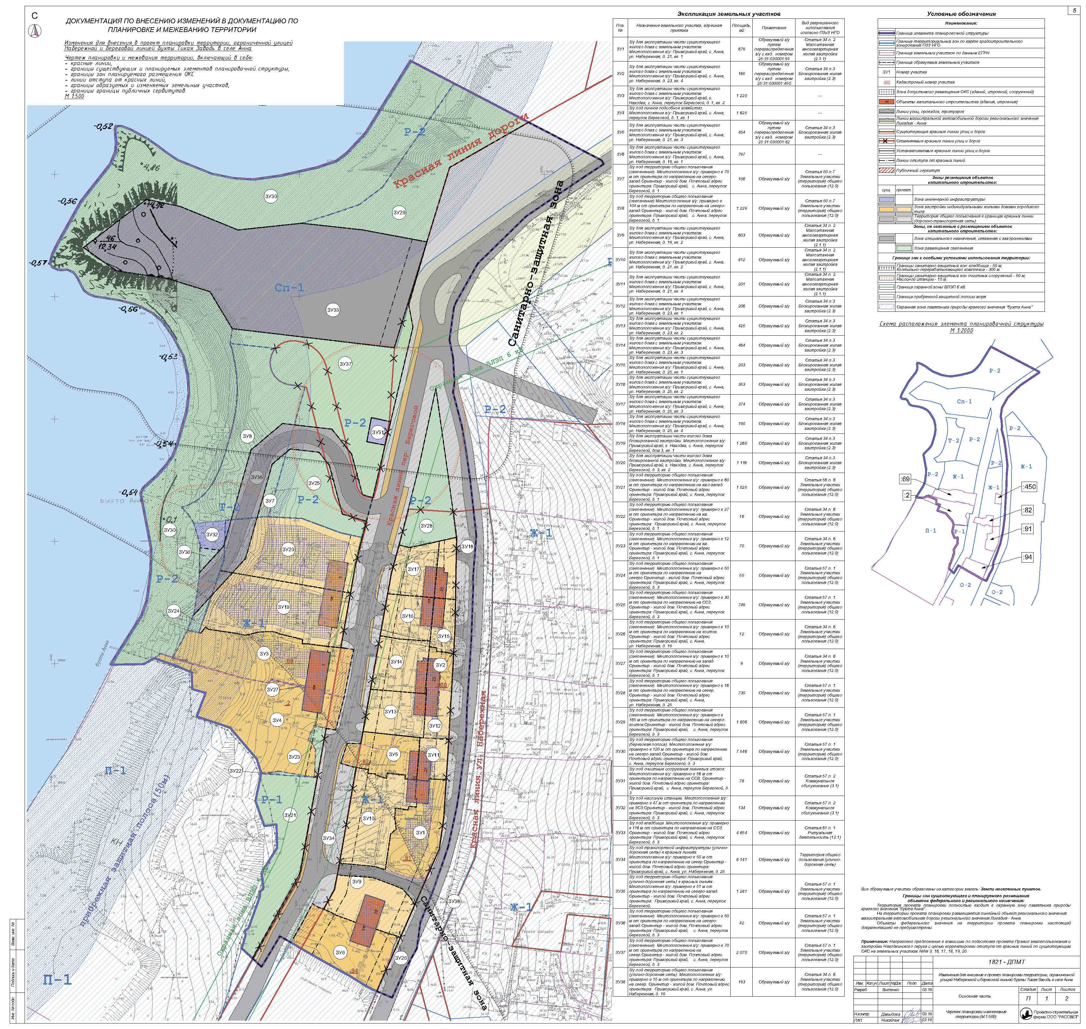

План красных линий. Разбивочный чертеж
